
Tre cori insieme nella rassegna

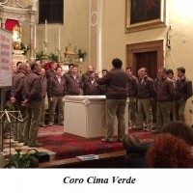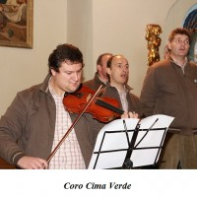
. - di Flaviano Bolognani
Dopo il successo del concerto di "Natale in Amicizia" e l'esibizione per la manifestazione «Trento Città del Natale», il Coro Cima Verde di Vigo Cavedine (TN) conclude i concerti delle feste natalizie nella Chiesa di Ville di Giovo in occasione della 2° rassegna organizzata dal Coro Lambi Canti. Ospite della serata anche il Coro Rigoverticale di Mezzocorona. Nella Chiesa dedicata a S. Nicolò, stracolma di persone,
i Cori hanno deliziato il pubblico esibendosi con il meglio del loro repertorio incoraggiati dai continui e fragorosi applausi. Un grazie sentito e un augurio di un sereno 2015 ai Cori partecipanti e a tutta l'organizzazione per l'ottima riuscita e per la gentile accoglienza.
Durante le esibizioni nelle varie località, il Coro Cima Verde ha portato ai presenti e alle loro famiglie quel messaggio di pace che il Natale annuncia, coinvolgendo tutti nell'impegno a vivere nel rispetto reciproco, nella concordia, nello star bene assieme. Ora per il Coro Cima Verde di Vigo Cavedine inizia un nuovo anno, un 2015 carico di impegni e appuntamenti, concerti e trasferte che coincideranno con i festeggiamenti del 20° di fondazione e che offriranno alla comunità intera del Comune di Cavedine e della Valle dei Laghi, diverse opportunità di assistere ad una serie di eventi musicali con i migliori rappresentanti della coralità trentina e nazionale. A tale proposito prossimamente usciranno ulteriori ragguagli con le date e le località in cui si terranno i concerti.

